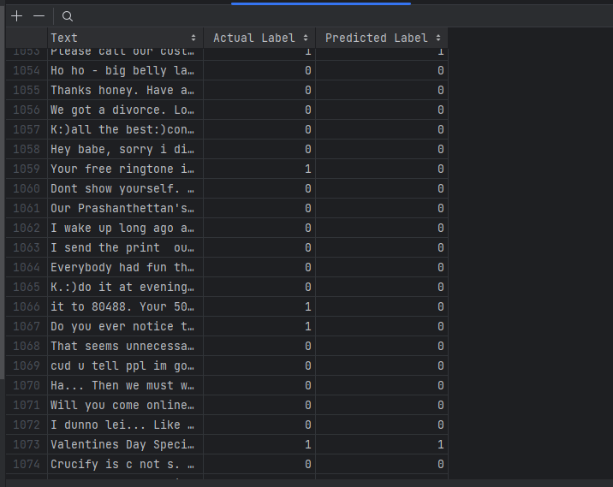

Ảnh trên là nhãn thực và nhãn dự đoán trong báo cáo phân loại, kết quả được phân loại vào 2 lớp:

Lớp 0 (ham): Nhãn cho các email không phải là spam.

Lớp 1 (spam): Nhãn cho các email là spam.

độ chính xác:

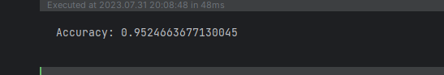

đánh giá hiệu suất và một báo cáo phân loại chi tiết.

